**Was ist Linux?**

Das Betriebssystem Linux an sich gibt es gar nicht, denn Linux ist eigentlich nur der Kern (Kernel) des Betriebssystems. Der Kern alleine kann nur den Speicher verwalten, den einzelnen Tasks in sinnvoller Art und Weise Rechenzeit des Prozessors zur Verfügung stellen und die verschiedenen Geräte (Devices) für die Anwendungssoftware abstrahieren. Zum Betriebssystem gehören eine Reihe von Systemprogrammen, die dann über den Kernel auf die Hardware zugreifen.

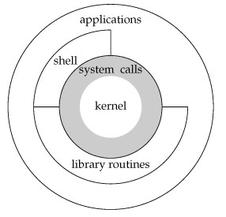

Sowohl der Kern selbst, als auch die verschiedenen Systemprogramme und viele Anwendungen werden von vielen unabhängigen Programmierergruppen über das Internet entwickelt. Erst eine Zusammenstellung all dieser Einzelteile ergibt ein funktionierendes Gesamtsystem.

Glücklicherweise muss der Linuxnutzer die Einzelteile nicht selbst zusammenstellen. Dafür gibt es so genannte Distributionen. Eine Distribution ist eine Programmsammlung, die den Kernel, Systemprogramme und meist sehr viele Anwendungen enthält. Es gibt Distributionen, die vollständig unter der GNU General Public Licence (GNU GPL).

**Wie ist Linux entstanden?**

Linux (Linus' Unix) kam 1991 auf die Welt. Sein Schöpfer war der finnische Student Linus Torvalds, der sich auf einem Intel 80386 Prozessor ein Betriebssystem programmieren wollte, das dem in der Uni ähnlich war, um damit zu Hause üben zu können.

Seitdem programmieren immer mehr Menschen an dem System. Torvalds koordiniert bis heute die Programmierung des Kernels.

**Was sind wichtige Eigenschaften von Linux?**

Gegenüber anderen Betriebssystemen bietet Linux eine Reihe von herausragenden Eigenschaften:

* **Portabilität** - Wie kaum ein anderes Betriebssystem ist Linux für eine große Anzahl von unterschiedlichen HardwarePlattformen erhältlich.
* **Skalierbarkeit** - Durch die Modularität des Kernels und Flexibilität der SystemPhilosophie kann Linux je nach Anforderung auf leistungsschwächeren Systemen oder auf "großen" als Abteilungs-Server oder Multiuser Entwicklungsrechner eingesetzt werden.
* **Flexibilität** - Linux unterstützt eine weite Palette von verschiedenen auch sehr speziellen, Hardware- Komponenten. Linux eignet sich damit ideal zur Integration einer heterogenen IT Landschaft.
* **Stabilität** - Die jeweiligen ProductionReleases überzeugen durch ihre Stabilität und Robustheit, auch im Multiuser-Betrieb unter Vollast. Uptimes von mehr als einem Jahr sind im Serverbetrieb die Regel.

**Selbstkontrollaufgaben**

1. Linux wird in verschiedenen Distributionen, von verschiedenen Firmen vertrieben. Was sind Distributionen? Nennen Sie Beispiele und zeigen Sie Unterschiede auf!

* Eine Distribution ist eine Programmsammlung, die den Kernel, Systemprogramme und meist viele Anwendungen entalten.
* Diese können je nach gewünschtem Anwendungszweck unterscheiden. Es gibt sehr kleine Distributionen die leischt über einen USB stick genutzt werden können oder Distributionen wie Ubuntu die ein ähnlichen Programmumfang wie Windows haben.

1. Linux ist multitasking-, multiuser- und multiprozessor fähig. Was bedeudet das im Einzelnen?

* Mustitask: Mehrere Programme können gleichzeitig laufen
* Multiuser: Mehrere User können gleichzeitig auf einer Maschiene angemeldet serin, und dabei Ihre eigene Umgebung nutzen, ohne die angeren zu stören
* Multiprozessor: CPUs mit mehreren Prozessoren werden unterstützt und können angesteuert werden

1. Linux ist ein Betriebssystem mit modularem Kernel. Erläutern Sie dieses Konzept!

* Es ist ein modularer Kernel, da er von Systemprogrammen getrennt ist.
* Der Kern alleine kann nur den Speicher verwalten, den einzelnen Tasks in sinnvoller Art und Weise Rechenzeit des Prozessors zur Verfügung stellen und die verschiedenen Geräte (Devices) für die Anwendungssoftware abstrahieren.
* Zum Betriebssystem gehören eine Reihe von Systemprogrammen, die dann über den Kernel auf die Hardware zugreifen. 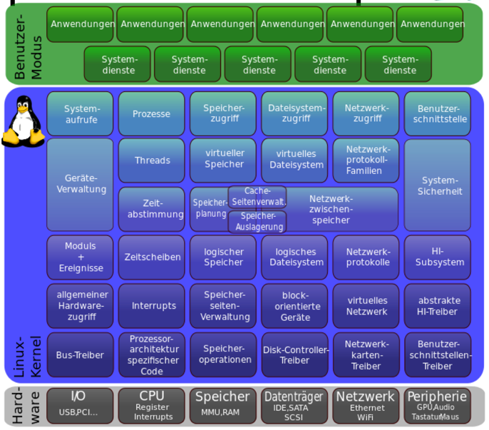

1. Es gibt unter Linux viele grafische Oberflächen. Nennen Sie Beispiele und zeigen Sie Unterschiede auf!

* Ubuntu verwendet Gnome 3 , außerdem gibt es Kubuntu ( KDE Plasma ), Xubuntu ( XFCE ), Lubuntu ( LXQT ), Ubuntu Budgie und Ubuntu Mate .
* **Windows-ähnlich:** Cinnamon, Mate oder KDE Plasma
* **Einfache Bedienung:** Gnome 3, XFCE oder LXDE/LXQT
* **Flexibel und anpassungsfähig**: KDE Plasma, Cinnamon, XFCE
* **Geringe Hardwareansprüche:** LXQT, XFCE

1. Neben grafischen Oberflächen unterstützt Linux auch verschiedene Kommandointerpreter (Shell) auf der Textkonsole (Terminal). Nennen Sie Beispiele und zeigen Sie Unterschiede auf!

* - **GNU Bourne-again Shell - Bash** : Bash ist nahezu vollständig kompatibel zu sh-Skripten und hat einige Features der Korn Shell (ksh) und der C Shell (csh) implementiert. Sie fungiert als Skriptinterpreter und interaktive Shell gleichermaßen.
* - **KornShell -** **ksh:** die ebenfalls auf der Bourne Shell basiert und mit dem Ur-Baujahr 1983 noch älter ist als die Bash. Sie stammt wie so viele Tools aus den Bell Labs, wo sie von David Korn entwickelt wurde, und ist abwärtskompatibel zur Bourne Shell.
* - **C Shell - csh / tcsh**: heute gebräuchlich in der verbesserten Variante tcsh, stammt ebenfalls aus einer der Standard-Softwareschmieden der Computer-Anfangszeiten: der University of California in Berkeley. Mit dem Geburtsjahr 1978 ist sie sogar noch ein wenig älter.
* **- Fish:** Die Friendly Interactive Shell macht jetzt einen gewaltigen Satz – mit einem Geburtsjahr 2005 ist fish definitiv das Küken unter den Shells. Die aktuelle Version 3.0.2 stammt aus dem Februar 2019. Wie der Name schon andeutet möchte fish vor allem nutzerfreundlicher sein. Und da ist tatsächlich allerhand zu entdecken.
* - **Z Shell – zsh:** Auch die Z Shell ist mit ihren „erst“ 29 Jahren relativ jung und entstammt einem studentischen Projekt der Princeton University. Wie auch Bash ist zsh eine erweiterte Bourne Shell, die viele Features der alten Garde, sprich Bash, KornShell und C Shell/tcsh, beinhaltet. Selbstverständlich ist auch zsh Open-Source-Software, die aktuelle Version 5.7.1 stammt aus dem Februar 2019.